**Đề 2020-2021:**

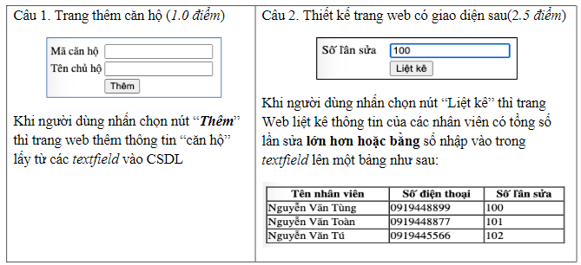

Câu 1:

    View:

    <form action="CanHo/ThemCanHo" method="POST">

        Mã căn hộ <input type="text" name="MaCanHo"> <br>

        Tên chủ hộ <input type="text" name="TenChuHo"> <br>

        <button type="submit">Thêm</button>

    </form>

    Controller:

    public void ThemCanHo(CANHO ch){

        DBContext db = new DBContext();

        db.themCanHo(ch);

    }

    Context:

    public void themCanHo(CANHO ch){

        conn.Open();

        var cmd = new MySqlCommand("INSERT INTO CANHO VALUES (@MaCanHo, @TenChuHo)", conn);

        cmd.Parameters.AddWithValue("@MaCanHo", ch.TenChuHo);

        cmd.Parameters.AddWithValue("@TenChuHo", ch.TenChuHo);

        cmd.ExecuteNonQuery();

        conn.Close();

    }

Câu 2:

    Model:

    public class NhanVienCau2{

        public string TenNhanVien {set; get;}

        public string SoDienThoai {set; get;}

        public int SoLanSua {set; get;}

    }

    View:

    <form action="NhanVien/cau2">

        Số lần sửa <input name="SoLanSua">

        <button type="submit">Liệt kê</button>

    </form>

    @model List<NhanVienCau2>;

    <table>

        <thead>

            <tr>

                <th>Tên nhân viên</th>

                <th>Số điện thoại</th>

                <th>Số lần sửa</th>

            </tr>

        </thead>

        <tbody>

            @foreach(var item in Model){

                <tr>

                    <td>@item.TenNhanVien</td>

                    <td>@item.SoDienTHoai</td>

                    <td>@item.SoLanSua</td>

                </tr>

            }

        </tbody>

    </table>

    Controller:

    public IActionResult cau2(int SoLanSua){

        DBContext db = new DBContext();

        var res = db.getNhanVienCau2(SoLanSua);

        return View(res);

    }

    Context:

    public List<NhanVienCau2> getNhanVienCau2(int SoLanSua){

        conn.Open();

        string query =  "SELECT NV.TenNhanVien, NV.SoDienThoai, SUM(LANTHU) FROM NV_BT, NHANVIEN NV WHERE NV_BT.MaNhanVien=NV.MaNhanVien GROUP BY MANHANVIEN HAVING SUM(LANTHU) > @sl";

        var cmd = new MySqlCommand(query, conn);

        cmd.Parameters.AddWithValue("@sl", SoLanSua);

        var reader = cmd.ExecuteReader();

        var res = new List<NhanVienCau2>();

        while(reader.Read()){

            var tmp = new NhanVienCau2{

                TenNhanVien = reader["TENNHANVIEN"],

                SoDienThoai = reader["SODIENTHOAI"],

                SoLanSua = reader["SOLANSUA"]

            };

            res.Add(tmp);

        }

        conn.Close();

        return res;

    }

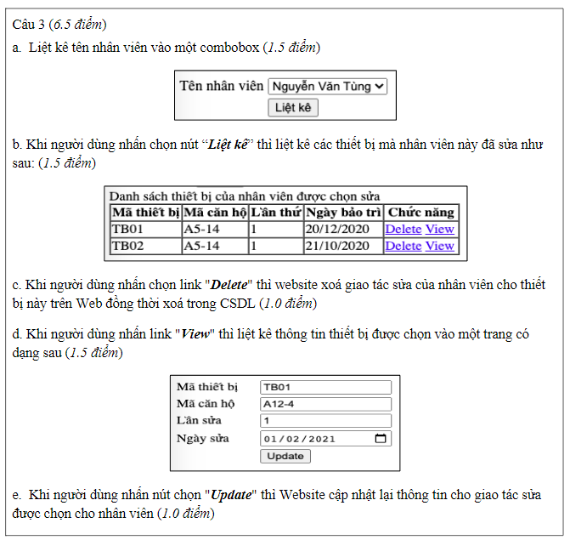

Câu 3:

a)

    View:

    @model List<NhanVien>;

    <form action="NhanVien/lietKeNhanVienCau3" method="POST">

        Tên nhân viên <select name="MaNhanVien">

            @foreach(var nv in Model){

                <option value="@nv.MaNhanVien">@nv.TenNhanVien</option>

            }

        </select>

        <button type="submit">Liệt kê</button>

    </form>

    Controller:

    public IActionResult Index(){

        DBContext db = new DBContext();

        var nvs = db.getAllNhanVien();

        return View(nvs);

    }

    Context:

    public List<NhanVien> getAllNhanVien(){

        var nvs = new List<NhanVien>();

        conn.Open();

        var cmd = new MySqlCommand("SELECT * FROM NHANVIEN", conn);

        var reader = cmd.ExecuteReader();

        while(reader.Read()){

            nvs.Add(new NhanVien{

                MaNhanVien = reader["MANHANVIEN"],

                TenNhanVien = reader["TENNHANVIEN"]

            });

        }

        conn.Close();

        return nvs;

    }

b)

    View:

    @model List<NV_NT>;

    <h4>Danh sách thiết bị của nhân viên được chọn sửa</h4>

    <tbale>

        <thead>

            <tr>

                <th>Mã thiết bị</th>

                <th>Mã căn hộ</th>

                <th>Lần thứ</th>

                <th>Ngày bảo trì</th>

                <th>Chức năng</th>

            </tr>

        </thead>

        <tbody>

            @forech(var item in Model){

                <tr>

                    <td>@item.MaThietBi</td>

                    <td>@item.MaCanHo</td>

                    <td>@item.LanThu</td>

                    <td>@item.NgayBaoTri</td>

                    <td>

                        <form action="xoaThietBiCau3c">

                            <input type="hidden" name="MaNhanVien" value="@item.MaNhanVien">

                            <input type="hidden" name="MaThietBi" value="@item.MaThietBi">

                            <button type="submit">Delete</button>

                        </form>

                        <form action="capNhatThietBi">

                            <input type="hidden" name="MaNhanVien" value="@item.MaNhanVien">

                            <input type="hidden" name="MaThietBi" value="@item.MaThietBi">

                            <input type="hidden" name="MaCanHo" value="@item.MaCanHo">

                            <input type="hidden" name="LanThu" value="@item.LanThu">

                            <input type="hidden" name="NgayBaoTri" value="@item.NgayBaoTri">

                            <button type="submit">View</button>

                        </form>

                    </td>

                </tr>

            }

        </tbody>

    </table>

    Controller:

    public IActionResult lietKeNhanVienCau3(string MaNhanVien){

        DBContext db = new DBContext();

        var res = db.cau3b(MaNhanVien);

        return View(res);

    }

    public IActionResult capNhatThietBi(NV_BT nvbt){

        return View(nvbt);

    }

    Context:

    public List<NV_BT> cau3b(string MaNhanVien){

        conn.Open();

        var res = new List<NV_BT>();

        string sql = $"SELECT * FROM NV_BT WHERE MANHANVIEN='{MaNhanVien}'";

        var cmd = new MySqlCommand(sql, conn);

        var reader = cmd.ExecuteReader();

        while(reader.Read()){

            res.Add(new NV_BT{

                MaNhanVien = reader["MANHANVIEN"],

                MaThietBi = reader["MATHIETBI"],

                MaCanHo = reader["MACANHO"],

                LanThu = reader["LANTHU"],

                NgayBaoTri = reader["NGAYBAOTRI"]

            });

        }

        conn.Close();

        return res;

    }

c)

    Controller:

    public void xoaThietBiCau3c(NV_BT nvbt){

        DBContext db = new DBContext();

        db.cau3c(nvbt.MaNhanVien, nvbt.MaThietBi);

    }

    Context:

    public void cau3c(string MaNhanVien, string MaThietBi){

        conn.Open();

        string sql = $"DELETE FROM NV_BT WHERE MANHANVIEN='{MaNhanVien}' AND MATHIETBI='{MaThietBi}'";

        var cmd = new MySqlCommand(sql, conn);

        cmd.ExecuteNonQuery();

        conn.Close();

    }

d)

    View:

    @model NV_BT;

    <form action="capNhatCau3e">

        <input type="hidden" name="MaNhanVien" value="@Model.MaNhanVien">

        Mã thiết bị <input name="MaThietBi" value="@Model.MaThietBi">

        Mã căn hộ <input name="MaCanHo" value="@Model.MaCanHo">

        Lần sửa <input type="number" name="LanSua" value="@Model.LanSua">

        Ngày sửa <input type="date" name="NgayBaoTri" value="@Model.NgayBaoTri">

        <button type="submit">Update</button>

    </form>

e)

    Controller:

    public void capNhatCau3e(NV_BT nvbt){

        DBContext db = new DBContext();

        db.cau3e(nvbt);

    }

    Context:

    public void cau3e(NV_BT nvbt){

        conn.Open();

        string sql = "UPDATE NV_BT SET MaCanHo=@mach, LanSua=@lansua, NgayBaoTri=@ngaybt WHERE MaNhanVien=@manv and MaThietBi=@matb";

        var cmd = new MySqlCommand(sql, conn);

        cmd.Parameters.AddWithValue("@manv", nvbt.MaNhanVien);

        cmd.Parameters.AddWithValue("@matb", nvbt.MaThietBi);

        cmd.Parameters.AddWithValue("@mach", nvbt.MaCanHo);

        cmd.Parameters.AddWithValue("@lansua", nvbt.LanSua);

        cmd.Parameters.AddWithValue("@ngaybt", nvbt.NgayBaoTri);

        cmd.ExecuteNonQuery();

        conn.Close();

    }

**Đề 2021-2022:**

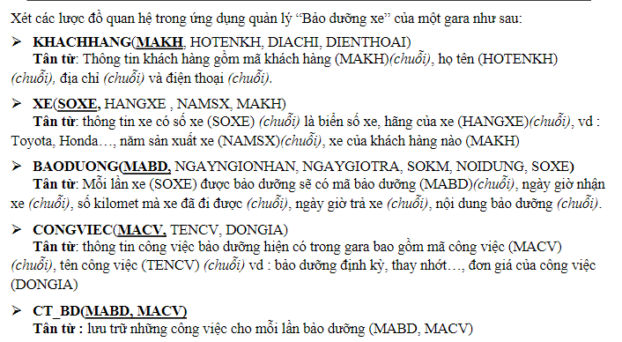

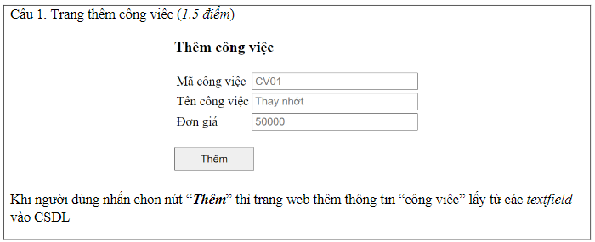

Câu 1:

    View:

        <form action="CongViec/ThemCongViec">

            Mã công việc <input name="MACV">

            Tên công việc <input name="TENCV">

            Đơn giá <input name="DONGIA">

            <button type="submit">Thêm</button>

        </form>

    Controller:

        public IActionResult ThemCongViec(CONGVIEC cv){

            DBContext db = new DBContext();

            db.ThemCongViec(cv);

            return View();

        }

    Context:

        public void ThemCongViec(CONGVIEC cv){

            conn.Open();

            var sql = $"INSERT INTO CONGVIEC VALUES('{cv.MACV}', '{cv.TENCV}', {cv.DONGIA})";

            var cmd = new MySqlCommand(sql, conn);

            cmd.ExecuteNonQuery();

            conn.Close();

        }

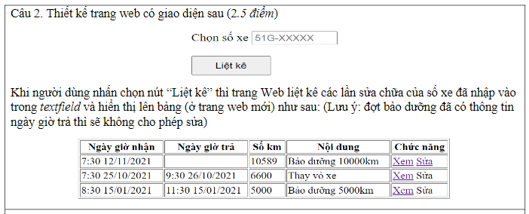

Câu 2:

    View: Index

    <form action="BaoDuong/LietKeBaoDuong">

        Chọn số xe <input name="SOXE">

        <button type="submit">Liệt kê</button>

    </form>

    Controller:

    public IActionResult LietKeBaoDuong(string SOXE){

        DBContext db = new DBContext();

        var res = db.LietKeBaoDuong(SOXE);

        return View(res);

    }

    Context:

    public List<BAODUONG> LietKeBaoDuong(string SOXE){

        conn.Open();

        var sql = $"SELECT * FROM BAODUONG WHERE SOXE='{SOXE}'";

        var cmd = new MySqlCommand(sql, conn);

        var res = new List<BAODUONG>();

        var reader = cmd.ExecuteReader();

        while(reader.Read()){

            res.Add(new BAODUONG{

                MABD = reader["MABD"],

                NGAYGIONHAN = reader["NGAYGIONHAN"],

                NGAYGIOTRA = reader["NGAYGIOTRA"],

                SOKM = reader["SOKM"],

                NOIDUNG = reader["NOIDUNG"],

                SOXE = reader["SOXE"]

            });

        }

        conn.Close();

        return res;

    }

    View: LietKeBaoDuong

    @model List<BAODUONG>;

    <table>

        <thead>

            <tr>

                <th>Ngày giờ nhận</th>

                <th>Ngày giờ trả</th>

                <th>Số km</th>

                <th>Nội dung</th>

                <th>Chức năng</th>

            </tr>

        </thead>

        <tbody>

            @foreach(var item in Model){

                <tr>

                    <td>@item.NGAYGIONHAN</td>

                    <td>@item.NGAYGIOTRA</td>

                    <td>@item.SOKM</td>

                    <td>@item.NOIDUNG</td>

                    <td>

                        @HtmlActionLink("Xem", "XemChiTietBaoDuong", "CT_BD", new {MABD = @item.MABD})

                        @HtmlActionLink("Sửa", "SuaBaoDuong", "BAODUONG", new {MABD = @item.MABD})

                    </td>

                </tr>

            }

        </tbody>

    </table>

Câu 3:

a)

    Model:

        public class ChiTietBaoDuong{

            public string MABD;

            public string MACV;

            public string TENCV;

            public string DONGIA;

        }

    View:

        @model List<ChiTietBaoDuong>;

        Ngày nhận xe <input type="date" name="NGAYGIONHAN">

        Ngày trả xe <input type="date" name="NGAYGIOTRA">

        Thành tiền <input type="number" value="@ViewData["tongTien"]">

        <table>

            <thead>

                <tr>

                    <th>Tên công việc</th>

                    <th>Đơn giá</th>

                    <th>Chức năng</th>

                </tr>

            </thead>

            <tbody>

                @foreach(var item in Model){

                    <tr>

                        <td>@item.TENCV</td>

                        <td>@item.DONGIA</td>

                        <td>

                            @HtmlActionLink("Xóa", "XoaChiTietBaoDuong", "CT_BD", new {MABD=@item.MABD, MACV=@item.MACV})

                        </td>

                    </tr>

                }

            </tbody>

        </table>

    Controller:

        public IActionResult XemChiTietBaoDuong(string MABD){

            DBContext db = new DBContext();

            var res = db.XemChiTietBaoDuong(MABD);

            ViewData["tongTien"] = db.getTongTien(MABD);

            return View(res);

        }

    Context:

        public List<ChiTietBaoDuong> XemChiTietBaoDuong(string MABD){

            conn.Open();

            var res = new List<ChiTietBaoDuong>();

            var sql = $"SELECT CONGVIEC.*, MABD FROM CT_BD, CONGVIEC WHERE CT_BD.MACV=CONGVIEC.MACV AND MABD='{MABD}'";

            var cmd = new MySqlCommand(sql, conn);

            var reader = cmd.ExecuteReader();

            while(reader.Read()){

                res.Add(new ChiTietBaoDuong{

                    MABD = reader["MABD"],

                    MACV = reader["MACV"],

                    TENCV = reader["TENCV"],

                    DONGIA = reader["DONGI"]

                });

            }

            conn.Close();

            return res;

        }

        public double getTongTien(string MABD){

            conn.Open();

            double res = 0;

            var cmd = new MySqlCommand($"SELECT SUM(DONGIA) as tt FROM CT_BD, CONGVIEC WHERE CT_BD.MACV=CONGVIEC.MACV AND MABD='{MABD}');

            var reader = cmd.ExecuteReader()

            if(reader.Read()) res = reader["tt"];

            conn.Close();

            return res;

        }

b)

    Controller:

        public IActionResult XoaChiTietBaoDuong(string MABD, string MACV){

            DBContext db = new DBContext();

            db.XoaChiTietBaoDuong(MABD, MACV);

            return View();

        }

    Context:

        public void XoaChiTietBaoDuong(string MABD, string MACV){

            conn.Open();

            var cmd = new MySqlCommand($"DELETE FROM CT_BD WHERE MABD='{MABD}' AND MACV='{MACV}'", conn);

            conn.Close();

        }

c)

    View:

        @model BAODUONG;

        <form action="BAODUONG/CapNhatBaoDuong">

            Ngày giờ nhận xe <input type="date" name="NGAYGIONHAN" value="@Model.NGAYGIONHAN">

            Ngày giờ trả xe <input type="date" name="NGAYGIOTRA">

            Số km <input type="number" name="SOKM" value="@Model.SOKM">

            Nội dung <input name="NOIDUNG" value="@Model.NOIDUNG">

            <input type="hidden" name="MABD" value="@Model.MABD">

            <button type="submit">Cập nhật</button>

        </form>

    Controller:

        public IActionResult SuaBaoDuong(string MABD){

            DBContext db = new DBContext();

            var res = db.getBaoDuong(MABD);

            return View(res);

        }

    Context:

        public BAODUONG getBaoDuong(string MABD){

            conn.Open();

            var cmd = new MySqlCommand($"SELECT * FROM BAODUONG WHERE MABD='{MABD}'", conn);

            var res = new BAODUONG();

            var reader = cmd.ExecuteReader();

            if(reader.Read()){

                res = new BAODUONG{

                    MABD = reader["MABD"],

                    NGAYGIONHAN = reader["NGAYGIONHAN"],

                    NGAYGIOTRA = reader["NGAYGIOTRA"],

                    SOKM = reader["SOKM"],

                    NOIDUNG = reader["NOIDUNG"],

                    SOXE = reader["SOXE"]

                };

            }

            conn.Close();

            return res;

        }

e)

    Controller:

        public IActionResult CapNhatBaoDuong(BAODUONG bd){

            DBContext db = new DBContext();

            db.CapNhatBaoDuong(BAODUONG bd);

            return View();

        }

    Context:

        public void CapNhatBaoDuong(BAODUONG bd){

            conn.Open();

            var cmd = new MySqlCommand($"UPDATE BAODUONG SET NGAYGIOTRA='{bd.NGAYGIOTRA}' WHERE MABD='{bd.MABD}'", conn);

            cmd.ExecuteNonQuery();

            conn.Close();

        }

**Đề 2022-2023:**

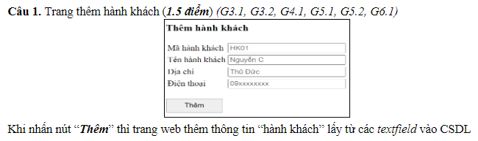

Câu 1:

    View:

        <h3>Thêm hành khách</h3>

        <form action="HANHKHACH/ThemHanhKhach">

            Mã hành khách <input type="text" name="MAHK">

            Tên hành khách <input type="text" name="HOTEN">

            Địa chỉ <input type="text" name="DIACHI">

            Điện thoại <input type="text" name="DIENTHOAI">

            <button type="submit">Thêm</button>

        </form>

    Controller:

        public IActionResult ThemHanhKhach(HANHKHACH hk){

            DBContext db = new DBContext();

            db.ThemHanhKhach(hk);

            return RedirectToAction("Index");

        }

    Context:

        public void ThemHanhKhach(HANHKHACH hk){

            conn.Open();

            var cmd = new MySqlCommand($"INSERT INTO HANHKHACH VALUES('{hk.MAHK}', '{hk.HOTEN}', '{hk.DIACHI}', '{hk.DIENTHOAI}')", conn);

            cmd.ExecuteNonQuery();

            conn.Close();

        }

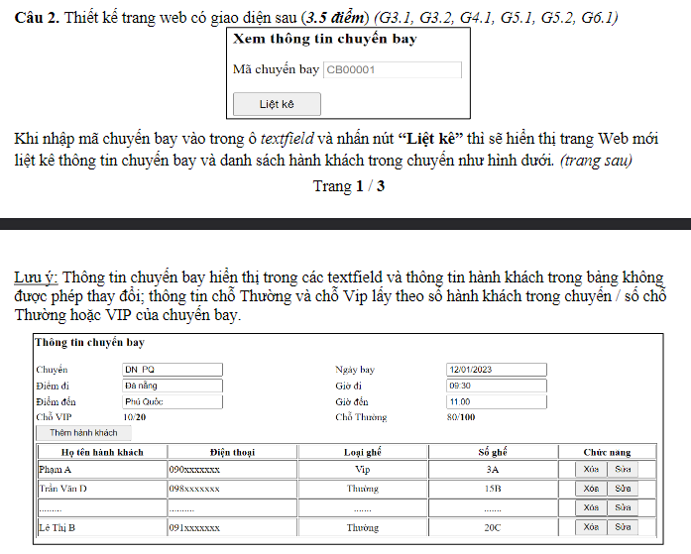

Câu 2:

    Model:

    public class HANHKHACH2 {

        public string MACH;

        public string MAHK;

        public string HOTEN;

        public string DIENTHOAI;

        public bool LOAIGHE;

        public string SOGHE;

    }

    View:

        <h3>Xem thông tin chuyến bay</h3>

        <form action="CHUYENBAY/XemThongTinChuyenBay">

            Mã chuyến bay <input type="text" name="MACH">

            <button type="submit">Liệt kê</button>

        </form>

    Controller:

        public IActionResult XemThongTinChuyenBay(string MACH){

            DBContext db = new DBContext();

            var thongTinChuyenBay = db.getThongTinChuyenBay(MACH);

            View["slDatChoVip"] = db.getSoLuongDatChoTheoLoai(MACH, true);

            View["slDatChoThuong"] = db.getSoLuongDatChoTheoLoai(MACH, false);

            View["dsHanhKhach"] = db.getDanhSachHanhKhachTheoChuyenBay(MACH);

            return View(thongTinChuyenBay);

        }

    Context:

        public CHUYENBAY getThongTinChuyenBay(string ma){

            conn.Open();

            var sql = $"SELECT * FROM CHUYENBAY WHERE MACH='{ma}'";

            var cmd = new MySqlCommand(sql, conn);

            var reader = cmd.ExecuteReader();

            var res = new CHUYENBAY();

            if(reader.Read()){

                res = new CHUYENBAY{

                    MACH = reader["MACH"],

                    CHUYEN  = reader["CHUYEN"],

                    DDI = reader["DDI"],

                    DDEN = reader["DDEN"],

                    NGAY = reader["NGAY"],

                    GBAY = reader["GBAY"],

                    GDEN = reader["GDEN"],

                    THUONG = reader["THUONG"],

                    VIP = reader["VIP"],

                    MAMB = reader["MAMB"]

                };

            }

            conn.Close();

            return res;

        }

        public int getSoLuongDatChoTheoLoai(string ma, bool isVip){

            conn.Open();

            var sql = $"SELECT COUNT(*) FROM CT_CB WHERE MACH='{ma} AND LOAIGHE={isVip}'";

            var cmd = new MySqlCommand(sql, conn);

            var reader = cmd.ExecuteReader();

            int res = 0;

            if(reader.Read()){

                res = reader["sl"];

            }

            conn.Close();

            return res;

        }

        public List<HANHKHACH2> getDanhSachHanhKhachTheoChuyenBay(string ma){

            List<HANHKHACH2> res = new List<HANHKHACH2>();

            conn.Open();

            var sql = "";

            var cmd = new MySqlCommand(sql, conn);

            var reader = cmd.ExecuteReader();

            while(reader.Read()){

                res.Add(new HANHKHACH2{

                    MACH = reader["MACH"],

                    MAHK = reader["MAHK"],

                    HOTEN = reader["HOTEN"],

                    DIENTHOAI = reader["DIENTHOAI"],

                    LOAIGHE = reader["LOAIGHE"],

                    SOGHE = reader["SOGHE"]

                });

            }

            conn.Close();

            return res;

        }

        View: XemThongTinChuyenBay

            @model CHUYENBAY;

            <form action="CT_CB/ThemHanhKhach">

                Chuyến <input readonly name="CHUYEN" VALUE="@Model.CHUYEN">

                Điểm đi <input readonly name="DDI" VALUE="@Model.DDI">

                Điểm đến <input readonly name="DDEN" VALUE="@Model.DDEN">

                Ngày bay đến <input readonly name="NGAY" VALUE="@Model.NGAY">

                Giờ đi <input readonly name="GBAY" VALUE="@Model.GBAY">

                Giờ đến <input readonly name="GDEN" VALUE="@Model.GDEN">

                Chỗ vip @ViewData["slDatChoVip"]/<b>@Model.VIP</b>

                Chỗ thường @ViewData["slDatChoThuong"]/<b>@Model.THUONG</b>

                <input type="hidden" name="MACH" value="@Model.MACH">

                <button type="submit">Thêm hành khách</button>

            </form>

            <table>

                <thead>

                    <tr>

                        <th>Họ tên hành khách</>

                        <th>Điện thoại</>

                        <th>Loại ghế</>

                        <th>Số ghế</>

                        <th>Chức năng</>

                    </tr>

                </thead>

                <tbody>

                    @foreach(var item in (List<HANHKHACH2>ViewData["dsHanhKhach"])){

                        <tr>

                            <td>@item.HOTEN</td>

                            <td>@item.DIENTHOAI</td>

                            <td>@(item.LOAIGHE ? "Vip" : "Thường")</td>

                            <td>@item.SOGHE</td>

                            <td

                                <form action="CT_CB/XoaHanhKhach">

                                    <input type="hidden" name="MAHK" value="@item.MAHK">

                                    <button type="submit">Xóa</button>

                                </form>

                                <form action="CT_CB/SuaHanhKhach">

                                    <input type="hidden" name="MACH" value="@item.MACH">

                                    <input type="hidden" name="MAHK" value="@item.MAHK">

                                    <input type="hidden" name="HOTEN" value="@item.HOTEN">

                                    <input type="hidden" name="DIENTHOAI" value="@item.DIENTHOAI">

                                    <input type="hidden" name="LOAIGHE" value="@item.LOAIGHE">

                                    <input type="hidden" name="SOGHE" value="@item.SOGHE">

                                    <button type="submit">Sửa</button>

                                </form>

                            </td>

                        </tr>

                    }

                </tbody>

            </table>

        Controller:

        public IActionResult ThemHanhKhach(CHUYENBAY cb){

            DBContext db = new DBContext();

            ViewData["slVip"] = db.getSoLuongDatChoTheoLoai(cb.MACH, true);

            ViewData["slThuong"] = db.getSoLuongDatChoTheoLoai(cb.MACH, false);

            return View(cb);

        }

        public IActionResult SuaHanhKhach(HANHKHACH2 hk){

            return View(hk);

        }

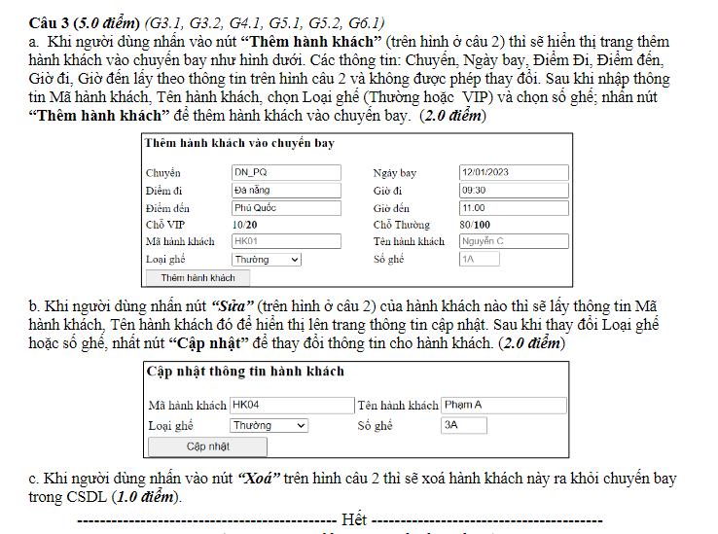

Câu 3:

a)

    View: ThemHanhKhach

    @model CHUYENBAY;

    <h3>Thêm hành khách vào chuyến bay</h3>

    <form action="CT_CB/ThemHanhKhachVaoDB">

        Chuyến <input readonly VALUE="@Model.CHUYEN">

        Điểm đi <input readonly VALUE="@Model.DDI">

        Điểm đến <input readonly VALUE="@Model.DDEN">

        Ngày bay đến <input readonly VALUE="@Model.NGAY">

        Giờ đi <input readonly VALUE="@Model.GBAY">

        Giờ đến <input readonly VALUE="@Model.GDEN">

        Chỗ vip @ViewData["slVip"]/<b>@Model.VIP</b>

        Chỗ thường @ViewData["slThuong"]/<b>@Model.THUONG</b>

        <input type="hidden" name="MACH" value="@Model.MACH">

        Mã hành khách <input type="text" name="MAHK">

        Tên hành khách <input type="text" name="HOTEN">

        Loại ghế <select name="LOAIGHE">

            <option value="true">Vip</option>

            <option value="false">Thuong</option>

        </select>

        Số ghế <input name="SOGHE">

        <button type="submit">Thêm hành khách</button>

    </form>

    Controller:

        public void ThemHanhKhachVaoDB(string MACH, string MAHK, string HOTEN, bool LOAIGHE, string SOGHE){

            DBContext db = ne DBContext();

            db.ThemHanhKhachVaoDB(MACH, MAHK, HOTEN, LOAIGHE, SOGHE);

        }

    Context:

        public void ThemHanhKhachVaoDB(string MACH, string MAHK, string HOTEN, bool LOAIGHE, string SOGHE){

            conn.Open();

            var sql = $"INSERT INTO HANHKHACH(MAHK, HOTEN) VALUES('{MAHK}', '{HOTEN}')";

            var cmd = new MySqlCommand(sql, conn);

            cmd.ExecuteNonQuery();

            sql = $"INSERT INTO CT_CB VALUES('{MACH}', '{MAHK}', '{SOGHE}', {LOAIGHE})";

            cmd.ExecuteNonQuery();

            conn.Close();

        }

b)

    View: SuaHanhKhach

    @model HANHKHACH2;

    <h3>Cập nhật thông tin hành khách</h3>

    <form action="CT_CB/capNhatHanhKhach">

        Mã hành khách <input name="MAHK" value="@Model.MAHK">

        Tên hành khách <input name="HOTEN" value="@Model.HOTEN">

        Loại ghế <select name="LOAIGHE" value="@Model.LOAIGHE">

            <option value="true">Vip</option>

            <option value="false">Thường</option>

        </select>

        Số ghế <input name="@Model.SOGHE">

        <input type="hidden" name="MACH" value="@Model.MACH">

        <button type="submit">Cập nhật</button>

    </form>

    Controller:

    public IActionResult capNhatHanhKhach(HANHKHACH2 new_hk){

        DBContext db = new DBContext();

        db.capNhatHanhKhach(new_hk);

        return View();

    }

    Context:

    public void capNhatHanhKhach(HANHKHACH2 hk){

        conn.Open();

        var sql = $"UPDATE CT_CB SET LOAIGHE={hk.LOAIGHE}, SOGHE='{hk.SOGHE}' WHERE MACH='{hk.MACH}' AND MAHK='{hk.MAHK}'";

        var cmd = new MySqlCommand(sql, conn);

        cmd.ExecuteNonQuery();

        conn.Close();

    }

c)

    Controller:

    public IActionResult XoaHanhKhach(string MAHK){

        DBContext db = new DBContext();

        db.XoaHanhKhach(MAHK);

        return View();

    }

    Context:

    public void XoaHanhKhach(string ma){

        conn.Open();

        var sql = "DELETE FROM CT_CB WHERE MAHK=@ma";

        var cmd = new MySqlCommand(sql, conn);

        cmd.Parameters.AddWithValue("@ma", ma);

        cmd.ExecuteNonQuery();

        sql = "DELETE FROM HANHKHACH WHERE MAHK=@ma";

        cmd.Parameters.AddWithValue("@ma", ma);

        cmd.ExecuteNonQuery();

        conn.Close();

    }

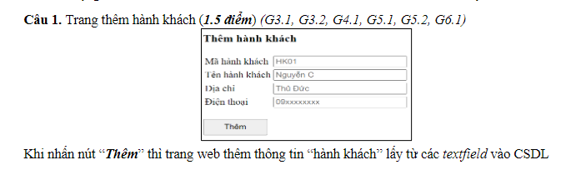

Câu 1:

    View:

        <h3>Thêm hành khách</h3>

        <form action="HANHKHACH/ThemHanhKhach">

            Mã hành khách <input type="text" name="MAHK">

            Tên hành khách <input type="text" name="HOTEN">

            Địa chỉ <input type="text" name="DIACHI">

            Điện thoại <input type="text" name="DIENTHOAI">

            <button type="submit">Thêm</button>

        </form>

    Controller:

        public IActionResult ThemHanhKhach(HANHKHACH hk){

            DBContext db = new DBContext();

            db.ThemHanhKhach(hk);

            return RedirectToAction("Index");

        }

    Context:

        public void ThemHanhKhach(HANHKHACH hk){

            conn.Open();

            var cmd = new MySqlCommand($"INSERT INTO HANHKHACH VALUES('{hk.MAHK}', '{hk.HOTEN}', '{hk.DIACHI}', '{hk.DIENTHOAI}')", conn);

            cmd.ExecuteNonQuery();

            conn.Close();

        }

Câu 2:

    Model:

    public class HANHKHACH2 {

        public string MACH;

        public string MAHK;

        public string HOTEN;

        public string DIENTHOAI;

        public bool LOAIGHE;

        public string SOGHE;

    }

    View:

        <h3>Xem thông tin chuyến bay</h3>

        <form action="CHUYENBAY/XemThongTinChuyenBay">

            Mã chuyến bay <input type="text" name="MACH">

            <button type="submit">Liệt kê</button>

        </form>

    Controller:

        public IActionResult XemThongTinChuyenBay(string MACH){

            DBContext db = new DBContext();

            var thongTinChuyenBay = db.getThongTinChuyenBay(MACH);

            View["slDatChoVip"] = db.getSoLuongDatChoTheoLoai(MACH, true);

            View["slDatChoThuong"] = db.getSoLuongDatChoTheoLoai(MACH, false);

            View["dsHanhKhach"] = db.getDanhSachHanhKhachTheoChuyenBay(MACH);

            return View(thongTinChuyenBay);

        }

    Context:

        public CHUYENBAY getThongTinChuyenBay(string ma){

            conn.Open();

            var sql = $"SELECT * FROM CHUYENBAY WHERE MACH='{ma}'";

            var cmd = new MySqlCommand(sql, conn);

            var reader = cmd.ExecuteReader();

            var res = new CHUYENBAY();

            if(reader.Read()){

                res = new CHUYENBAY{

                    MACH = reader["MACH"],

                    CHUYEN  = reader["CHUYEN"],

                    DDI = reader["DDI"],

                    DDEN = reader["DDEN"],

                    NGAY = reader["NGAY"],

                    GBAY = reader["GBAY"],

                    GDEN = reader["GDEN"],

                    THUONG = reader["THUONG"],

                    VIP = reader["VIP"],

                    MAMB = reader["MAMB"]

                };

            }

            conn.Close();

            return res;

        }

        public int getSoLuongDatChoTheoLoai(string ma, bool isVip){

            conn.Open();

            var sql = $"SELECT COUNT(*) FROM CT_CB WHERE MACH='{ma} AND LOAIGHE={isVip}'";

            var cmd = new MySqlCommand(sql, conn);

            var reader = cmd.ExecuteReader();

            int res = 0;

            if(reader.Read()){

                res = reader["sl"];

            }

            conn.Close();

            return res;

        }

        public List<HANHKHACH2> getDanhSachHanhKhachTheoChuyenBay(string ma){

            List<HANHKHACH2> res = new List<HANHKHACH2>();

            conn.Open();

            var sql = "";

            var cmd = new MySqlCommand(sql, conn);

            var reader = cmd.ExecuteReader();

            while(reader.Read()){

                res.Add(new HANHKHACH2{

                    MACH = reader["MACH"],

                    MAHK = reader["MAHK"],

                    HOTEN = reader["HOTEN"],

                    DIENTHOAI = reader["DIENTHOAI"],

                    LOAIGHE = reader["LOAIGHE"],

                    SOGHE = reader["SOGHE"]

                });

            }

            conn.Close();

            return res;

        }

        View: XemThongTinChuyenBay

            @model CHUYENBAY;

            <form action="CT_CB/ThemHanhKhach">

                Chuyến <input readonly name="CHUYEN" VALUE="@Model.CHUYEN">

                Điểm đi <input readonly name="DDI" VALUE="@Model.DDI">

                Điểm đến <input readonly name="DDEN" VALUE="@Model.DDEN">

                Ngày bay đến <input readonly name="NGAY" VALUE="@Model.NGAY">

                Giờ đi <input readonly name="GBAY" VALUE="@Model.GBAY">

                Giờ đến <input readonly name="GDEN" VALUE="@Model.GDEN">

                Chỗ vip @ViewData["slDatChoVip"]/<b>@Model.VIP</b>

                Chỗ thường @ViewData["slDatChoThuong"]/<b>@Model.THUONG</b>

                <input type="hidden" name="MACH" value="@Model.MACH">

                <button type="submit">Thêm hành khách</button>

            </form>

            <table>

                <thead>

                    <tr>

                        <th>Họ tên hành khách</>

                        <th>Điện thoại</>

                        <th>Loại ghế</>

                        <th>Số ghế</>

                        <th>Chức năng</>

                    </tr>

                </thead>

                <tbody>

                    @foreach(var item in (List<HANHKHACH2>ViewData["dsHanhKhach"])){

                        <tr>

                            <td>@item.HOTEN</td>

                            <td>@item.DIENTHOAI</td>

                            <td>@(item.LOAIGHE ? "Vip" : "Thường")</td>

                            <td>@item.SOGHE</td>

                            <td

                                <form action="CT_CB/XoaHanhKhach">

                                    <input type="hidden" name="MAHK" value="@item.MAHK">

                                    <button type="submit">Xóa</button>

                                </form>

                                <form action="CT_CB/SuaHanhKhach">

                                    <input type="hidden" name="MACH" value="@item.MACH">

                                    <input type="hidden" name="MAHK" value="@item.MAHK">

                                    <input type="hidden" name="HOTEN" value="@item.HOTEN">

                                    <input type="hidden" name="DIENTHOAI" value="@item.DIENTHOAI">

                                    <input type="hidden" name="LOAIGHE" value="@item.LOAIGHE">

                                    <input type="hidden" name="SOGHE" value="@item.SOGHE">

                                    <button type="submit">Sửa</button>

                                </form>

                            </td>

                        </tr>

                    }

                </tbody>

            </table>

        Controller:

        public IActionResult ThemHanhKhach(CHUYENBAY cb){

            DBContext db = new DBContext();

            ViewData["slVip"] = db.getSoLuongDatChoTheoLoai(cb.MACH, true);

            ViewData["slThuong"] = db.getSoLuongDatChoTheoLoai(cb.MACH, false);

            return View(cb);

        }

        public IActionResult SuaHanhKhach(HANHKHACH2 hk){

            return View(hk);

        }

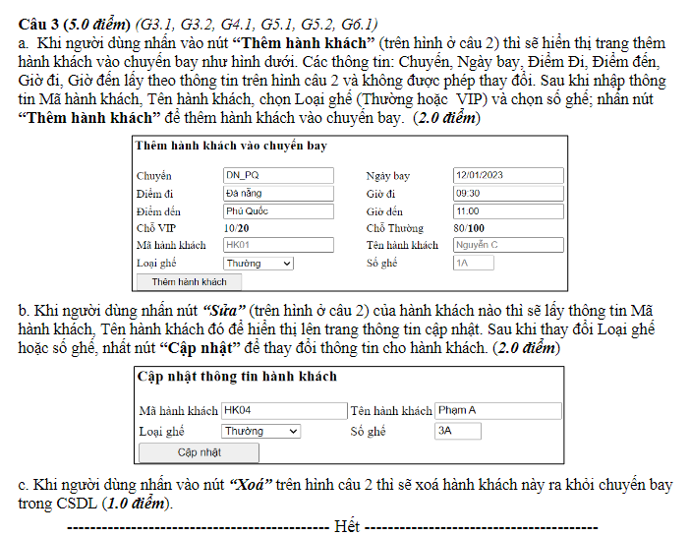

Câu 3:

a)

    View: ThemHanhKhach

    @model CHUYENBAY;

    <h3>Thêm hành khách vào chuyến bay</h3>

    <form action="CT_CB/ThemHanhKhachVaoDB">

        Chuyến <input readonly VALUE="@Model.CHUYEN">

        Điểm đi <input readonly VALUE="@Model.DDI">

        Điểm đến <input readonly VALUE="@Model.DDEN">

        Ngày bay đến <input readonly VALUE="@Model.NGAY">

        Giờ đi <input readonly VALUE="@Model.GBAY">

        Giờ đến <input readonly VALUE="@Model.GDEN">

        Chỗ vip @ViewData["slVip"]/<b>@Model.VIP</b>

        Chỗ thường @ViewData["slThuong"]/<b>@Model.THUONG</b>

        <input type="hidden" name="MACH" value="@Model.MACH">

        Mã hành khách <input type="text" name="MAHK">

        Tên hành khách <input type="text" name="HOTEN">

        Loại ghế <select name="LOAIGHE">

            <option value="true">Vip</option>

            <option value="false">Thuong</option>

        </select>

        Số ghế <input name="SOGHE">

        <button type="submit">Thêm hành khách</button>

    </form>

    Controller:

        public void ThemHanhKhachVaoDB(string MACH, string MAHK, string HOTEN, bool LOAIGHE, string SOGHE){

            DBContext db = ne DBContext();

            db.ThemHanhKhachVaoDB(MACH, MAHK, HOTEN, LOAIGHE, SOGHE);

        }

    Context:

        public void ThemHanhKhachVaoDB(string MACH, string MAHK, string HOTEN, bool LOAIGHE, string SOGHE){

            conn.Open();

            var sql = $"INSERT INTO HANHKHACH(MAHK, HOTEN) VALUES('{MAHK}', '{HOTEN}')";

            var cmd = new MySqlCommand(sql, conn);

            cmd.ExecuteNonQuery();

            sql = $"INSERT INTO CT_CB VALUES('{MACH}', '{MAHK}', '{SOGHE}', {LOAIGHE})";

            cmd.ExecuteNonQuery();

            conn.Close();

        }

b)

    View: SuaHanhKhach

    @model HANHKHACH2;

    <h3>Cập nhật thông tin hành khách</h3>

    <form action="CT_CB/capNhatHanhKhach">

        Mã hành khách <input name="MAHK" value="@Model.MAHK">

        Tên hành khách <input name="HOTEN" value="@Model.HOTEN">

        Loại ghế <select name="LOAIGHE" value="@Model.LOAIGHE">

            <option value="true">Vip</option>

            <option value="false">Thường</option>

        </select>

        Số ghế <input name="@Model.SOGHE">

        <input type="hidden" name="MACH" value="@Model.MACH">

        <button type="submit">Cập nhật</button>

    </form>

    Controller:

    public IActionResult capNhatHanhKhach(HANHKHACH2 new_hk){

        DBContext db = new DBContext();

        db.capNhatHanhKhach(new_hk);

        return View();

    }

    Context:

    public void capNhatHanhKhach(HANHKHACH2 hk){

        conn.Open();

        var sql = $"UPDATE CT_CB SET LOAIGHE={hk.LOAIGHE}, SOGHE='{hk.SOGHE}' WHERE MACH='{hk.MACH}' AND MAHK='{hk.MAHK}'";

        var cmd = new MySqlCommand(sql, conn);

        cmd.ExecuteNonQuery();

        conn.Close();

    }

c)

    Controller:

    public IActionResult XoaHanhKhach(string MAHK){

        DBContext db = new DBContext();

        db.XoaHanhKhach(MAHK);

        return View();

    }

    Context:

    public void XoaHanhKhach(string ma){

        conn.Open();

        var sql = "DELETE FROM CT_CB WHERE MAHK=@ma";

        var cmd = new MySqlCommand(sql, conn);

        cmd.Parameters.AddWithValue("@ma", ma);

        cmd.ExecuteNonQuery();

        sql = "DELETE FROM HANHKHACH WHERE MAHK=@ma";

        cmd.Parameters.AddWithValue("@ma", ma);

        cmd.ExecuteNonQuery();

        conn.Close();

    }